Rolls-Royce

Thông cáo báo chí

BỘ SƯU TẬP WRAITH KRYPTOS
MỘT MA TRẬN VỚI NHỮNG MÃ HOÁ PHỨC TẠP

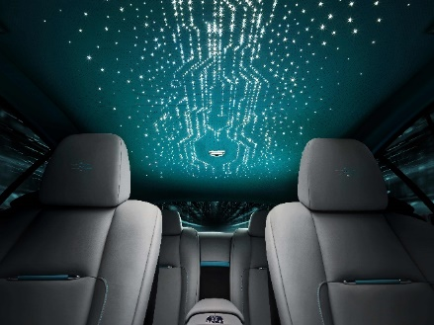
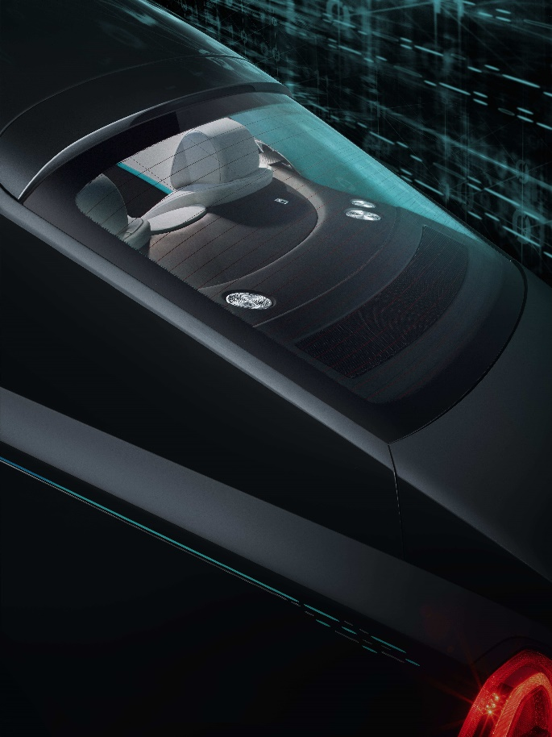

Ngày 7 tháng 7 năm 2020, Goodwood

- Rolls-Royce mời khách hàng tham gia vào cuộc hành trình đi tìm lời giải cho những thông điệp đã được mã hoá bên trong một bộ sưu tập xe mới vô cùng độc đáo
- Bộ sưu tập Wraith Kryptos chứa đựng rất nhiều thông điệp bí mật
- Chỉ có 2 người duy nhất đang nắm trong tay lời giải và biết điều bí mật đang ẩn chứa sau những mật mã đó.
- Bên trong két sắt của vị Giám đốc điều hành có một phong bì được niêm phong nghiêm ngặt và nó chính là lời giải mã bí ẩn.

Bộ sưu tập xe Rolls-Royce là những tác phẩm nghệ thuật đầy chất thơ được tạo nên từ đôi bàn tay và khối óc của các nhà thiết kế tài hoa. Chúng minh chứng cho đẳng cấp bậc thầy của các nghệ nhân Bespoke - những nghệ nhân ấy chiếm số lượng cực hiếm trên toàn thế giới. Bằng đam mê sáng tạo và năng lực vượt trội của mình, Rolls-Royce chỉ chấp nhận những vật liệu tốt nhất kết hợp cùng những ứng dụng tối tân để làm ra bộ sưu tập xe tốt nhất. Những chiếc xe này đã hoàn toàn mê hoặc trí tưởng tượng của khách hàng trên khắp thế giới, góp phần nối dài trang sử về những chiếc xe lừng danh và kiệt xuất mà Rolls-Royce từng sản xuất.

Như một lẽ tự nhiên, những sáng tạo bất tận luôn bắt đầu từ khâu thiết kế. Đối với bộ sưu tập xe Wraith Kryptos mới lần này, chính niềm đam mê về mật mã học của một nhà thiết kế đã khơi nguồn cảm hứng khiến cho chiếc xe Wraith trở thành một tấm thẻ canvas cho những thiết kế vô cùng phức tạp và bí hiểm. Bộ sưu tập 50 xe Wraith mang tên Kryptos bao gồm một ma trận các mã hoá phức tạp trên bề mặt thiết kế ngoại thất vô cùng cuốn hút.

Ông Katrin Lehmann, nhà thiết kế Bespoke tài năng của Rolls-Royce, chia sẻ: ”Tên gọi Kryptos được bắt nguồn từ tiếng Hy Lạp cổ đại, dùng để chỉ một thứ gì đó vô hình, được giấu kín và mã hoá, có tính chất thần thoại huyền bí. Có thể cần đến hàng thiên niên kỷ để mã hoá những mật mã này, chúng được dùng trong cả thời chiến cho đến thời bình, và ngay cả trí tưởng tượng của những bộ óc thông minh nhất thế giới cũng bị chúng mê hoặc. Là một nhà thiết kế, tôi luôn bị lôi cuốn vào công việc sử dụng những biểu tượng, chữ tượng hình và mật mã để tạo ra những thông điệp mà chỉ một số ít những cá nhân xuất chúng nhất mới có thể cảm được ý nghĩa nó truyền tải. Việc tìm ra lời giải mã là một phần không thể thiếu để đánh giá được trọn vẹn ý nghĩa mà chiếc xe ấy, hay nói cách khác là tác phẩm nghệ thuật ấy chứa đựng”.

Trên mỗi chiếc xe thuộc Bộ sưu tập Wraith Kryptos đều chứa đựng một mật mã được mã hoá để đem lại cảm giác tò mò và phấn khích cho những vị khách, dẫn họ vào một hành trình khám phá đầy bí ẩn và ly kỳ. Nếu một người không am hiểu và chỉ nhìn qua bề mặt ngoại thất thì những chi tiết kiểu mã hoá này là một thiết kế vô cùng cuốn hút về mặt thẩm mỹ, đơn thuần là như vậy. Tuy nhiên, khi những người có khả năng cảm nhận và tìm ra lời giải mã ngắm nghía những thiết kế này, ngay lập tức họ sẽ bị lôi cuốn và bắt tay ngay vào thử thách để vén tấm màn bí ẩn.

Giám đốc điều hành của Rolls-Royce Motor Cars, ông Torsten Müller-Ötvös đã chia sẻ rằng: “Đội ngũ các chuyên gia Bespoke rất sáng tạo và xuất chúng của Rolls-Royce một lần nữa đã hoàn thành xuất sắc nhiệm vụ, thiết kế ra một bộ sưu tập vô cùng độc đáo và lôi cuốn cho dòng xe Wraith vốn đã quen thuộc với khách hàng. Thoạt nhìn, Bộ sưu tập Wraith Kryptos toát lên một diện mạo vô cùng năng động. Nhưng khi quan sát kĩ hơn, ta sẽ chiêm nghiệm được rất nhiều những thông điệp mà Rolls-Rocye muốn truyền tải thông qua một mật mã độc đáo. Tôi rất mong chờ những vị khách ưu tú của Rolls-Royce sẽ giải mã được điều bí ẩn này!"

Nói mật mã này vô cùng bí ẩn quả thực là không hề quá, bởi lẽ chỉ có duy nhất hai người, một là vị Giám đốc điều hành của Rolls-Royce và hai là nhà thiết kế chính của bộ sưu tập này, ở Nhà máy Goodwood biết toàn bộ lời giải mã. Vị Giám đốc điều hành đã niêm phong và cất giữ bảo mật phần đáp án này trong phòng làm việc của mình ở Nhà máy Goodwood, phía Tây Sussex. Các vị khách được mời tham gia thử thách tìm kiếm lời giải và gửi câu trả lời của mình thông qua một ứng dụng có tính bảo mật tuyệt đối mang tên Whispers mà Rolls-Royce tạo ra để phục vụ riêng cho khách hàng của mình.

Spirit of Ecstasy, biểu tượng nổi tiếng đứng kiêu hãnh trên nắp ca pô của những chiếc xe Rolls-Royce qua hơn một thế kỷ, là điểm bắt đầu của cuộc hành trình đi tìm lời giải mã. Spirit of Ecstasy được chạm khắc hoàn toàn thủ công và phủ lên một màu men xanh đặc biệt, đã gợi mở ra một mật mã của Rolls-Royce. Bên dưới, phần cản trước được thiết kế hơi thụt vào trong tạo nên hiệu ứng thị giác độc đáo từ đường nét cho đến hình khối của chiếc xe Wraith, mang lại cho bộ sưu tập này một diện mạo hoàn toàn riêng biệt.

Màu sơn quyến rũ của bộ sưu tập gợi mở ra những bí mật thầm kín nhất ẩn sâu bên trong chiếc xe. Màu xám Delphic, cái tên được đặt cho một màu ngoại thất Bespoke có tông xám trầm tĩnh và tinh khiết của than Anthracite - loại than trầm tích được hình thành qua nhiều trăm triệu năm, có hàm lượng cacbon cao nhất trong tất cả các loại than – nhưng dưới ánh sáng mặt trời, nó ánh lên những ánh kim màu xanh lam và xanh lục tuyệt đẹp. Hiệu ứng này còn được làm nổi bật bởi đường kẻ đôi vẽ thủ công dọc thân xe, là ranh giới giữa hai màu sơn ngoại thất: Màu xanh (Kryptos Green) mới lạ được sáng tạo dành riêng cho bộ sưu tập Kryptos và màu xám (Dark Grey) như một chiếc bóng vô hình, cả hai đều gợi ra manh mối liên quan đến mật mã nội thất bên trong chiếc xe. La dăng sáng mờ cùng với nắp chụp la dăng màu xám (Orbit Grey) và đường viền quanh nắp chụp la dăng tạo nên một vẻ đẹp hoàn hảo cho thiết kế ngoại thất.

Khi cánh cửa xe được mở ra, bước qua tấm ốp bậc cửa phát sáng, bạn sẽ đắm chìm vào những mật mã ẩn chứa trong không gian nội thất của chiếc xe. Bạn ngay lập tức bị thu hút bởi thiết kế nội thất da phối kiểu Acccent giữa 2 tông màu: Màu xanh (Kryptos Green) với hiệu ứng ánh kim được sáng tạo riêng cho bộ sưu tập, tạo vẻ tương phản với màu xám (Selby Grey) hoặc màu xám Anthracite. Có lẽ, manh mối rõ ràng nhất của mật mã chính là biểu tượng Rolls-Royce thêu trên các tựa đầu. Ở vị trí ghế lái, bạn có thể thưởng thức trọn vẹn thiết kế màn hình độc đáo được trải rộng toàn bộ táp-lô.

Trần xe kiểu bầu trời sao đặc biệt với hai tông màu của bộ sưu tập Kryptos được thiết kế tinh xảo và lộng lẫy từ ý tưởng của dòng dữ liệu đang chuyển động chắc chắn sẽ làm những vị chủ nhân của nó mê mẩn. Tiếp nối chủ đề thiết kế này, các hộc cửa được bọc da với đường viền chỉ màu xanh (Kryptos Green) nổi bật, bên trong hộc cửa phát ra một thứ ánh sáng bất ngờ và tinh tế, càng sâu xuống đáy càng mờ dần huyền ảo. Từng mũi khâu tinh xảo của đường chỉ khâu táp-lô có màu tương phản, trùng với màu đường viền chạy dọc cửa, một lần nữa minh chứng cho đặc tính tập trung vào vị trí người lái của dòng xe Wraith.

Rolls-Royce hân hạnh được ra mắt bộ sưu tập xe thế hệ mới này, chắc chắn sẽ là một thử thách vô cùng hấp dẫn và thú vị cho sự trải nghiệm của các bạn. Ai sẽ là người tìm ra lời giải mã? Và lời giải mã ấy chứa đựng thông điệp bí ẩn gì? Thời gian sẽ trả lời cho tất cả.

-Hết-

Thông tin tham khảo:
Bạn có thể đọc tất cả các bài thông cáo báo chí và bộ công cụ của chúng tôi, cũng như download các bộ ảnh và video với sự lựa chọn phong phú về độ phân giải cao trên website truyền thông của chúng tôi, PressClub.
Ghi chú của Biên tập viên:
Rolls-Royce Motor Cars
Rolls-Royce Motor Cars là công ty con thuộc sở hữu của Tập đoàn BMW và là một công ty hoàn toàn tách biệt với Rolls-Royce plc, nhà sản xuất động cơ máy bay và hệ thống động lực. Hơn 2.000 kỹ sư lành nghề đang làm việc tại trụ sở chính và nhà máy sản xuất của Rolls-Royce Motor Cars tại Goodwood, West Sussex, nơi duy nhất trên thế giới có công ty chế tạo ra những chiếc xe ô tô siêu sang hoàn toàn thủ công.

Thông tin liên hệ

Goodwood – Trụ sở chính Goodwood
Director of Global Communications – Giám đốc Truyền thông toàn cầu
Richard Carter +44 (0) 1243 384060 richard.carter@rolls-roycemotorcars.com

Regional – Khu vực
Asia Pacific – South : Khu vực Châu Á Thái Bình Dương – Phía Nam
Hal Serudin +65 6838 9675 hal.serudin@rolls-roycemotorcars.com

